新北市美麗永安生活館
109年展覽申請簡章
- 宗 旨：
為提供優秀藝術創作者發表平臺，新北市政府文化局特公開徵求藝術創作，於新北市美麗永安生活館展出，藉此建立藝術家、觀眾及館舍之間分享及交流平臺。

二、申請資格：
- 申請人需為具中華民國國籍之個人或立案團體。
- 申請人須為策展人或展出者。

三、作品主題與類別：
- 展覽內容、媒材及展出方式不拘；主題以具有美學感知或藝術教育性質為主，且展覽內容部分規劃互動體驗或教育推廣活動之申請者為優先考量。
- 類別以應用美術、圖文設計、視覺影像設計、概念式互動裝置創作等為主。

四、展覽場地與預定展出日期：
- 展覽場地：新北市美麗永安生活館2樓展覽區。
- 預定展出日期：由本局協調安排於109年檔期展出，展期約3-5週。

五、申請時間：
- 本局受理之收件時間，自108年5月1日起至6月30日止，以掛號郵寄方式或親送，掛號郵寄者以郵戳為憑，親送者截止收件時間為6月30日17時30分止，逾期恕不受理。
- 郵寄與親送地址（信封註明「109年度新北市美麗永安生活館展覽申請」)：
22066新北市板橋區漢生東路166號2樓，新北市政府文化局藝術展演科收。
- 審查結果於108年8月底前公告於新北市美麗永安生活館網站(www.yalac.ntpc.gov.tw/)並以書面通知。
階段名稱 | 預定日期 | 備註
申請簡章公告 | 108年2月至6月
申請期間 | 5月1日起至6月30日止 | 送達日以郵戳為憑
結果公布 | 108年8月底前 | 結果公告於本館網站

六、申請方式：
- 填寫申請計畫書及送審之參展作品資料光碟，備妥文件彩印一式10份，光碟一式1份，郵寄或親送至本局。
- 申請計畫書請以A4規格繳交，需包含申請人資料表、展覽計畫、展覽教育推廣活動構想、展覽經費規劃表及個資使用聲明書，並於左上角裝訂；請勿另加封面或特殊裝釘。
- 光碟片規格：將申請計畫書電子檔及送審作品之數位影像檔燒錄於光碟片中。作品檔案名稱需與作品清單編號一致，圖檔大小須為1MB~3MB（jpeg）格式，影片須為mp4/wmv /avi格式，單一作品長度以5分鐘為限。光碟片上註明申請人姓名及展覽名稱。
- 送審之參展作品數：
（1）個展：作品5-10件。
（2）聯展：每人各繳展出作品1-5件。
- 申請人如為策展人，請另附所有展出者同意書。
- 如申請資料不完整，應於接獲本局通知後7天內補正，超過期限仍未補正者，視同放棄。前項各款申請資料於審查完竣後，均不予退還。
七、審查方式：
採初審、複審二階段辦理：
- 初審：由本局辦理書面資料審查，檢視申請資格及各項申請資料是否符合規定，缺漏者通知限期補正資料，逾期未補正者，視同資格不符。
- 複審：由本局召開審查會議，本局得聘請相關領域之專家、學者若干人為審查委員，就展覽計畫內容完整性、專業性進行審查。
八、入選者權益與義務：
- 經本局審查委員會議通過且經安排展出者，由本局與入選者共同辦理展覽之執行：
- 本局負擔之經費及辦理事項：
（1） 展覽文宣品印製（摺頁、邀請卡）、展場輸出製作（主視覺牆、大圖輸出、說明卡等)、作品運輸、展覽宣傳及保險等事項及經費。
(2) 本局視現有設備資源，提供入選者所需展示設備，架設施作及設備不足部份由入選者自行負責。如同時段有其他展出者，設備之使用由本局調配之。
（3） 入選者配合展覽所規劃之教育活動經費。
（4） 上述事項辦理經費每入選申請案以10萬元為上限，不足部分由入選者自行負責。
2. 入選者負責辦理事項：
（1） 展覽論述及規劃、展場規劃設計、佈卸展（含人力）、木作施作，以及佈展所需設備或材料（本局提供館舍既有設備）。展場規劃及佈展應遵守展出空間之相關規定，以不破壞展場現有設備為原則。
（2） 依本局要求之期限提交主視覺設計、展場設計、文宣設計、展場內相關輸出設計檔（AI檔或PDF格式檔案），俾利本局辦理印製輸出事宜。
（3） 配合展覽於假日規劃並執行教育推廣活動至少1場（如工作坊、講座或導覽等，不限形式）提供民眾參與，惟本局得與入選者共同討論調整其所提活動內容規劃及執行方式，並保有舉辦與否之最終決定權。
（4） 開展前3個月提供展覽參展作品清單、保險清單、展覽教育推廣活動規劃資料、展覽概述（中文1500字內）、展品作品簡介及圖檔3至5張（1MB~3MBjpeg）、展出者簡歷、作品配置規劃及設備需求清單；開展前2天提供展覽導覽說明手冊。
（5） 入選者須指定展務溝通聯繫窗口，並負責派員到館佈、卸展及場地復原。佈展需於開展前1日完成，並於展覽結束後1日內回復展覽場地原狀，逾期本局不負責展品保管之責任，展務事宜須依館舍佈展規範執行。
（6） 展覽期間遇作品故障或損壞等狀況，入選者須於1日內到館修復完畢。
（7） 開展前、後提供導覽人員及志工適當教育訓練，場次需求由本局協調安排。
(二) 展覽場地如遇重大天然災害或政府機關及主辦單位舉辦重要活動取消場地使用時，得由本局另行通知並協調更動展覽檔期。
(三) 展場規劃及佈展方式由入選者與本局共同決定後，並依排定之檔期按時展出。如因故無法如期展出，應於展出2個月前通知本局，如未於規定時間內告知本局者，5年內不得送件。
(四) 入選者若自行印製文宣或刊登廣告，內容樣稿須經本局確認後方可印製；如自行舉辦展覽開幕活動或其他推廣活動，亦應於活動開始前2個月告知本局，以利協調辦理。
（五）展出作品不得有標價或其他商業行為，違反者立即停止展出，且3年內不能提出申請。
（六）展覽場不得陳列花籃或放置與展覽無關之其他物品。
（七）應依本局規定使用場地，如不依規定使用而致使本局有所損害者，應負賠償責任。
(八) 本局基於業務執行與展覽印刷、出版、學術研究、教育推廣、文宣及行銷、政策宣導等之需要，得蒐集、處理、合理使用入選者繳交及提供之資料。
(九) 本局保有修正、變更、取消、暫停本簡章內容部分或全部之權利，如有未盡事宜，由本局修正補充之，並隨時公告於本局網站。

九、聯絡窗口：
新北市美麗永安生活館 (02)29509750分機115，黃小姐

十、附件資料：
展覽申請計畫書：詳見附件1
展覽空間平面圖：詳見附件2
個資使用聲明書：附件3
授權切結書：附件4

附件1

新北市美麗永安生活館
109年度展覽申請
申請計畫書

《封 面》

申請展館：新北市美麗永安生活館
申請者： ______________________________________________________________
計畫名稱：_____________________________________________________________

申請日期：中華民國 年 月 日
新北市美麗永安生活館
109年度展覽申請
一、申請人資料表
申請人  身分 | □ 個人  □ 團體，團體名稱____________________________________________________
姓名  (團體請填代表人姓名) | （中文） | 性別 |  |  | 出生日期 | 民國 年 月 日
姓名  (團體請填代表人姓名) | （英文） | 身分證字號
住址 | （戶籍地）□□□－□□
住址 | （通訊處）□□□－□□ □同上
聯絡電話 | （公） （宅） （行動）
E-mail
學歷
重要
經歷
（含得獎、參展或策展經歷）
身分證  影本  黏貼處 | 個展送件者、聯展送件者代表人  須黏貼身分證影本  （身分證影本 正面） |  |  | 個展送件者、聯展送件者代表人  須黏貼身分證影本  （身分證影本 反面）
二、展覽計畫
計畫名稱 | （中文）
計畫名稱 | （英文）
作品類別
計畫類型 | □個展  □聯展，共 人
策展理念（1500字以內）

展場需求  與  佈置構想 | （1）預定佈展方式（可複選）。  □ 牆面掛圖。  □ 展示櫃內陳放作品。  □ 展示台陳放作品。  □ 錄像、影音類型（需自行架設投影器材）：。  □ 裝置藝術類型：  □ 其他：  （2）特殊需求：例如貴重、易碎作品或重型雕塑等補充說明。
申請展出地點 | 美麗永安生活館，2樓展場 (120坪)
展覽空間規劃說明（請以圖面模擬預定之展場規劃）

預計展出作品清單（如本表不敷使用，請自行增加）
作品類別 | □平面作品  □立體作品  □空間裝置  □影像多媒體  □其他 | 送審件數 | 平面作品 件  立體作品 件  空間裝置 件  影像多媒體 件  其他 件 |  | 預計展出 |  | 平面作品 件  立體作品 件  空間裝置 件  影像多媒體 件  其他 件
編號 | 作者姓名 | 作品名稱 |  | 創作年代 |  | 創作媒材 |  | 尺寸/影片長度 | 備註
1
2
3
4
5
6
7
8
9
10

預計展出作品說明（如本表不敷使用，請自行增加）
編號1
作者姓名 |  | (作品照片)
作品名稱
作品類別
創作媒材
創作概述(200字內)
編號2
作者姓名 |  |  | (作品照片)
作品名稱
作品類別
創作媒材
創作概述(200字內)
編號3
作者姓名 |  |  |  | (作品照片)
作品名稱 |  |  |  | (作品照片)
作品類別 |  |  |  | (作品照片)
創作媒材 |  |  |  | (作品照片)
創作概述(200字內)

展出者簡介（如本表不敷使用，請自行增加）
展出者1
姓名：
簡介：(200字內)

展出者2
姓名：
簡介：(200字內)

展出者3
姓名：
簡介：(200字內)

展出者4
姓名：
簡介：(200字內)

三、展覽教育推廣活動構想（如課程、講座、工作坊、導覽，至少1場）
活動名稱
活動介紹：（500字內）
活動流程：

四、展覽經費規劃表
預算項目 | 預算細目 | 金額 | 預算說明
合計
附件2
新北市美麗永安生活館2樓展場平面圖(展場面積約120坪)
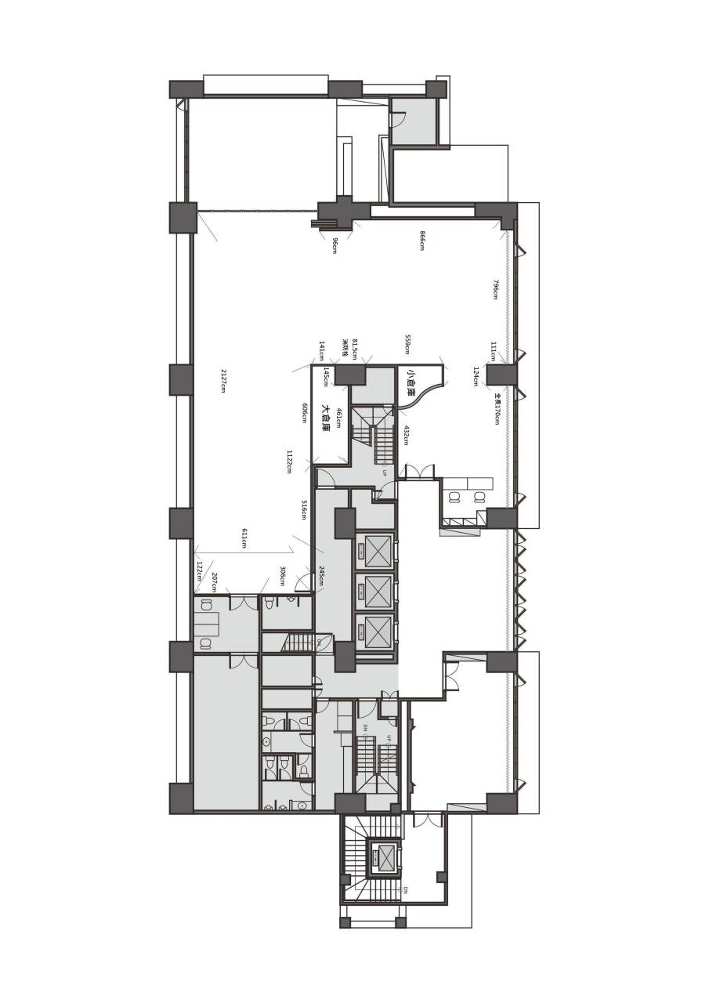

附件3
個資使用聲明書
新北市政府文化局（以下稱本局）依據個人資料保護法（以下稱個資法）第8條規定，應向臺端告知下列事項，請臺端詳閱：
- 蒐集之目的：
適用於臺端參與本局辦理「新北市美麗永安生活館109年展覽申請」業務或向本局透過電話、傳真、電子郵件或其他傳輸方式提出詢問或建議時，所涉及個人資料蒐集、處理與利用行為。
二、蒐集之個人資料類別：
臺端於本局相關公務申請書及契約書內容等文件所填載或與本局公務往來期間所產生屬於個資法第2 條所定義之「個人資料」。
三、個人資料利用之期間、地區、對象及方式：
（一）期間： 個人資料蒐集之特定目的存續期間、依相關法令或契約約定資料之保存所訂保存年限（如：檔案法等）或本局因執行公務所必須之保存期間。
（二）地區： 臺灣地區。
（三）對象： 包括但不限於下列對象：
1.新北市政府及其所屬機關。
2.配合依法調查之機關。
3.配合主管機關依職權或職務需要之調查或使用。
4.基於善意相信揭露個人資料為法律所必需。
5.臺端於本局網站或依本局所指定網站所為，已違反網站服務條款，損害本局或他人權益，本局揭露個人資料係為採取法律行為所必要者。
6.有利於臺端權益。
7.經臺端書面同意。
8.基於委外契約關係，本局依約履行提供個人資料義務。
（四）方式：以自動化機器或其他非自動化之利用方式。
四、依據個資法第三條規定，臺端得以書面或致電本局保有臺端之個人資料得行使下列權利：
（一）得向本局查詢、請求閱覽或請求製給複製本，而本局依法得酌收必要成本費用。
（二）得向本局請求補充或更正，惟依法臺端應為適當之釋明。
（三）得向本局請求停止蒐集、處理或利用及請求刪除，惟依法本局因執行業務所必須者，得不依臺端請求為之。
五、臺端得自由選擇是否提供相關個人資料：
臺端得自由選擇是否提供相關個人資料，惟臺端若拒絕提供相關個人資料，本局將無法進行必要之審核及處理作業，致無法提供臺端相關服務。

□ 本人已詳閱新北市政府文化局依個資法第8條所告知事項並清楚瞭解蒐集、處理或利用個人資料之目的及用途。

簽名處：

中 華 民 國 年 月 日
附件4
「新北市美麗永安生活館109年展覽申請」
授權切結書

（若為團體策展，請以一人為代表並註明團隊名稱）

本人茲在此證明並聲明及擔保本人（團隊）_________________所策劃之________________________（計畫名稱）參與「新北市美麗永安生活館109年展覽申請」之申請資料上所填資料及提供之相關附件均屬事實，且無抄襲剽竊之情事。日後若涉及違反著作權或其他法律規範，本人願負完全法律責任。

本切結書自本人簽署日起生效，無時間限制。本切結書之權利義務，非經雙方書面同意，不得轉讓予第三人。本人保證不對新北市政府文化局主張著作人格權。

此致
新北市政府文化局

立切結書人： （簽章）
身分證字號：

中華民國 年 月 日

